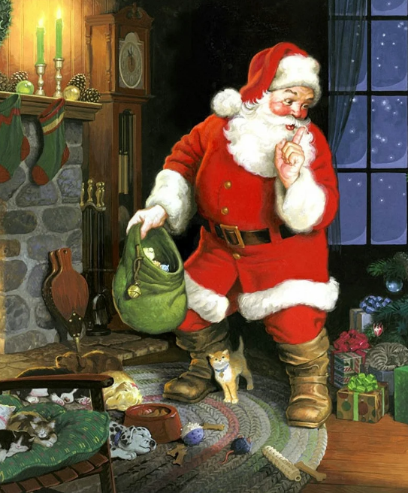
Жил в одной северной деревушке столяр по имени Андерсон, искусный мастер. Однажды, перед самым Новым годом, в то время как жена и дети наряжали елку, Андерсон выскользнул потихоньку из дому. У него в сарае был приготовлен мешок с подарками, хлопушками, конфетами — разными игрушками, и он хотел нарядиться Санта-Клаусом, постучать в дверь и обрадовать таким неожиданным появлением своих Петера, Марту и Олафа.
Столяр уложил подарки на санки и потащил их к крыльцу. Дом стоял на пригорке, склон был крутой, Андерсон торопился и вдруг поскользнулся, упал прямо на санки и вниз покатился. И — хлоп! — налетел с разгона на человека, который шел по дороге, — и в сугроб, не понять, где теперь руки, где ноги.
— Очень прошу извинить меня! — сказал Андерсон, выбираясь из снега.
— Это я виноват,— оправдывался незнакомец, поднимаясь из соседнего сугроба. Как и Андерсон, он был в шубе и красной шапке, в костюме Санта-Клауса.
— Я смотрю, ты точно, как я, нарядился! — рассмеялся Андерсон.— Тоже хочешь разыграть своих детишек, девчонок-мальчишек? — Он протянул руку незнакомцу:
— Меня зовут Андерсон. Я столяр.
— А я Санта-Клаус.
Андерсон снова засмеялся.
— Что ж, Новый год — самое время для шуток, для всяких розыгрышей и прибауток.
— Вот что я подумал, — сказал незнакомец. — Чтобы шутка стала еще лучше, давай поменяемся: я отнесу подарки твоим детям, а ты навестишь моих. Но только сними этот костюм.
Андерсон был озадачен.
— А как мне нарядиться?
— Наряжаться совсем не надо. Мои дети каждый день видят Санта-Клауса, но они никогда не видели настоящего живого столяра. Вот уж они обрадуются!
«Так он, действительно, Санта-Клаус!» — понял Андерсон. Вслух он сказал:
— Но ведь мне нечего подарить твоим детям.
— Подарки? — задумался Санта-Клаус. — Если ты настоящий столяр, возьми с собой сосновые чурбачки, свои стамески и сверла. И молоточек тоже, а остальное приложится!
Андерсон взял в сарае инструменты и отправился в лес, к дому Санта-Клауса. А как он нашел дорогу? — нет ничего проще — по следам, до березовой рощи и дальше к двум соснам на полянке, а потом к поваленному дереву, под которым — землянка. Из-за трех пеньков на просеке — три ребячьих носика. А над носиками — три красных шапочки, как у Санта-Клауса.
— Кто ты? — спросили три маленьких Санта-Клауса.
— Я столяр Андерсон, а дорогу к вашему дому указал мне ваш отец Санта-Клаус.
Дети очень обрадовались:
— Настоящий живой столяр!
Андерсону пришлось согнуться чуть ли не пополам, чтобы войти в землянку под поваленным деревом. Но внутри было просторно. Пол был земляным, вместо кресел пеньки, на кроватях мох — такой мягкий, что просто ох! В самой маленькой кроватке лежал самый маленький Санта-Клаусенок, а в углу сидел дедушка Санта-Клаус, туговат на ухо, спросил глухо:
— Кто это к нам пожаловал?
— Это Андерсон, настоящий, живой столяр! — закричали громко дети. Они рассказали Андерсону, что их дедушка такой старый, что все время сидит на пеньке, никогда не встает.
Старший мальчик потянул Андерсона за рукав:
— А ты можешь смастерить санки? Андерсон разложил свои инструменты, достал просушенные чурбачки. И сделал санки, удобные, легкие, очень быстрые — красивая работа, аккуратная, чистая.
— А мне нужна постелька для куклы! — девочка с рыжими косичками дернула столяра за другой рукав. — Я пеленаю полевых мышек или качаю бельчат, укладываю их спать, они очень любят в куклы со мною играть.
Столяр вырезал ей маленькую кукольную кроватку.
Младший мальчик стоял в сторонке, в землю глаза опустил, ничего не попросил.
— Что тебе подарить? — спросил его Андерсон. Мальчик прошептал:
— Не знаю.
Андерсон сделал ему волчок из соснового обрубка.
— Бери смелей и будь веселей!
А затем Андерсон отыскал длинный корень с крючком на конце и начал обстругивать его ножом.
— Что это будет, что ты мастеришь? — дети обступили его, но он ничего не говорил, пока не закончил работу. Он сделал костыль для самого старого Санта-Клауса!
— Это тебе, дедушка! — дети поднесли костыль старому Санта-Клаусу. Тот закряхтел, кашлянул слегка и — встал с пенька!
А самому маленькому Санта-Клаусенку столяр смастерил быстро птичку из стружек — с виду синичку.
— Спасибо, столяр Андерсон! — закричали дети хором. — У нас еще никогда не было такого хорошего Нового года — с подарками и настоящим, живым столяром!
Вернувшись домой, Андерсон первым делом спросил:
— Ну, какие подарки принес вам Санта-Клаус, показывайте.
— Как будто ты никогда не видел! — Петер, Марта и младший Олаф переглянулись хитро. — Ведь это ты сам нарядился Санта-Клаусом и привез нам подарки на санках.
— А что вы скажете на это: сегодня я встретил настоящего, живого Санта-Клауса и был у него дома, и мастерил подарки его детям, а настоящий, живой Санта-Клаус приходил к вам.
Дети засмеялись звонко.
— Папа, это был ты, мы ведь догадались. Даже маленький Олаф знает, что чудес не бывает!
Андерсон разгорячился:
— Это был настоящий, живой Санта-Клаус!
Но Петер, Марта и маленький Олаф все равно не верили, и тогда столяр Андерсон ко мне пришел и попросил его рассказ на бумагу записать, гусиным пером и чернилами. Когда рассказывают истории, то и приврут, бывает, для словца красного, ну а если пером написано на бумаге, тут чистая правда, дело ясное!

